
Curso: Desarrollo de Aplicaciones Web

Módulo: DIW

Apellidos: Nombre:

Evaluación: EXAMEN -2ªFINAL Fecha: 19/06/2020

NOTA

/12

COLEGIO

ZABALBURU

Se va a trabajar con la Base de Datos NorthWind, utilizando las tablas Categories y Products. Se realizará con el modelo a Capas.

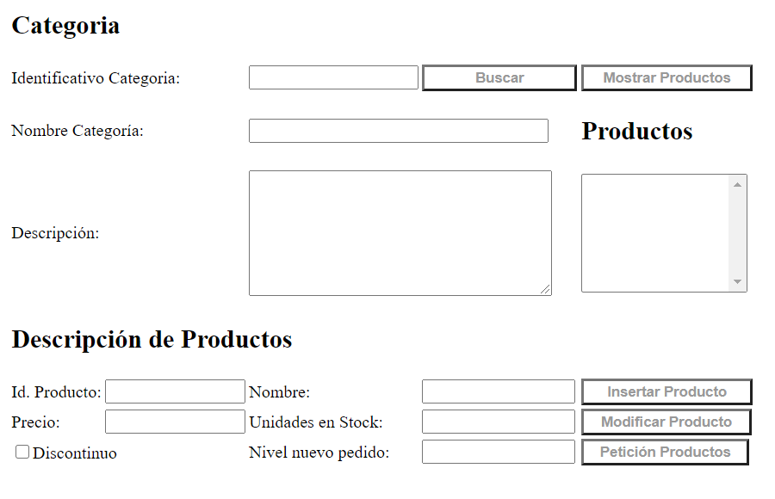

Se crearán las Clases Categoria (correspondiente a Categories) y Productos (correspondiente a Products).

Botón Buscar Categoría (1 punto)

Al introducir un texto en el cuadro txtnombrecat y pulsar Buscar Categoria se buscará la categoría que coincida con el patrón especificado en el cuadro de texto correspondiente (se parezca a…).

Se mostrará el Identificativo de la Categoria, Nombre de la categoría, y su descripción, en los cuadros correspondientes, borrando si hubiese datos mostrados anteriormente en dichos cuadros de texto. Si no hay ninguna categoría que cumpla con el patrón se borrarán los cuadros de texto (incluido el de txtnomcat), y se pondrá el foco en el cuadro txtnombrecat.

Pulsar Mostrar Productos (1 punto)

Debemos tener una categoría mostrada en los cuadros de texto antes de pulsar este botón. Si no hay mostrada una categoría, no se debe hacer nada. Si hay una categoría mostrada, al pulsar este botón se mostrará en la lista lstproductos, los productos pertenecientes a esta categoría. Se mostrará el campo ProductID. Cuidado al buscar otra categoría, se deberán borrar los productos que estaban anteriormente, para introducir los de la nueva categoría.

Seleccionar un producto de la lista (1 punto)

Al seleccionar un producto de la lista de productos, se mostrará en los cuadros de texto del marco Productos todos los datos del producto seleccionado.

Al Pulsar Botón Insertar Producto. (1 punto)

Al introducir los datos del nuevo producto y pulsar el botón de Insertar Producto se introducirá este producto tomando como categoría la mostrada arriba en los cuadros de texto de Categoría.

Debemos trabajar con controles de validación en los cuadros de texto. Estos controles los debéis colocar vosotros y mostrarán siempre que sean inválidos un * en color rojo. Al pulsar el botón Insertar Producto, si la validación de alguno de los cuadros de texto no es correcta se mostrarán en un cuadro de diálogo.

- Los cuadros de texto de identificativo y nombre del producto no pueden quedarse vacíos.
- El nombre del producto debe tener como máximo 40 caracteres.
- En el cuadro de texto precio del producto, unidades en stock y nivel de pedido deben ser mayores que 0.

(1 punto)

Al Pulsar Botón Modificar Producto. (1 punto)

Se modificará el producto identificado cuyo identificativos esté seleccionado en la lista de productos con los valores que tengamos en los cuadros de texto de descripción de productos.

Al Pulsar Botón Petición de Productos

Al pulsar este botón debemos mostrar el segundo formulario.

1 paso. Aparecerán en la lista de Productos LstProductos, aquellos productos que debemos pedir porque no tenemos en stock. Estos serán aquellos productos cuyo nivel de stock (UnitsInStock) más las unidades que tenemos pedidas (UnitsOnOrder) sean menores que el nivel de pedido (ReorderLevel). En la lista LstProductos se mostrarán los datos de “descripción de producto” (ProductName), “precio unitario” (UnitPrice), la cantidad que se pedirá de ese producto (debe ser tres veces la cantidad del campo ReorderLevel) y el importe (que será la cantidad pedida de ese producto multiplicada por el precio unitario). (1 punto)

2 paso. Introduciremos el nombre del empleado que va a hacer el pedido (Nombre Apellido1 Apellido2) y al pulsar Enter se debe mostrar en las etiquetas LblNombre, LblApellido1 y LblApellido2 el nombre, el primer apellido y el segundo apellido respectivamente. (0,5 puntos)

3 paso. Posteriormente introduciremos la dirección en el cuadro de texto txtdirección, y al pulsar Enter aparecerá el CP, la Población y la Provincia en las etiquetas dispuestas para ello. (0,25 puntos)

Las posibles direcciones que podremos poner, con sus respectivos CP, poblaciones y provincias, serán las que se muestran a continuación:

Dirección | CP | Población | Provincia
Polígono Parque Tecnológico 9875 | 48160 | Derio | Bizkaia
Hermanos Lumiere Kalea 4317 | 01510 | Gasteiz | Araba
Paseo Mikeletegi 4312 | 20009 | Donosti | Gipuzkoa
Paseo Anelier 9876 | 31014 | Pamplona | Navarra

4 paso. A continuación, se elegirá si el envío es Normal o Frágil (Tened en cuenta que son RadioButtons). Deben funcionar correctamente, de manera adecuada. Si el envío es frágil se pagará un plus de 6€. (0,25 puntos)

5 paso. Después se elegirá cuando necesitamos recibir el pedido (Envío Ordinario, Urgente o en 1 hora), en cuyo caso las fechas de recepción del pedido serán las marcadas en la tabla posterior.

Tipo de Envío | Fecha Recepción de Pedido
Ordinario | En un mes desde la fecha actual
Urgente | En una semana desde la fecha actual
En 1 hora | En la fecha actual
(0,75 puntos)

6 paso. Posteriormente se seleccionará la compañía que va a enviarnos el pedido (Correos, MRW, Seur).

7 paso. Por último, seleccionaremos cómo queremos que nos informen de que el envío del pedido ha llegado. Fijaos que es una lista de CheckBox (CheckBoxList), es decir, podemos seleccionar varias opciones a la vez (SMS, Correo electrónico, Teléfono).

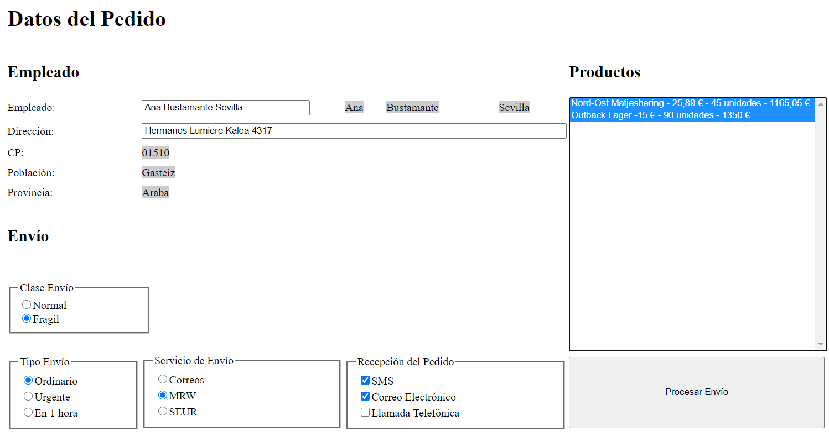

Antes de pulsar el botón Procesar Pedido, seleccionaremos de la lista LstProductos (lista de selección múltiple) los productos a pedir.

Al pulsar el botón Procesar Pedido se generará el Pedido en la etiqueta LblPedido con el siguiente formato: (Dar formato y colocar lo calculado 3 puntos)

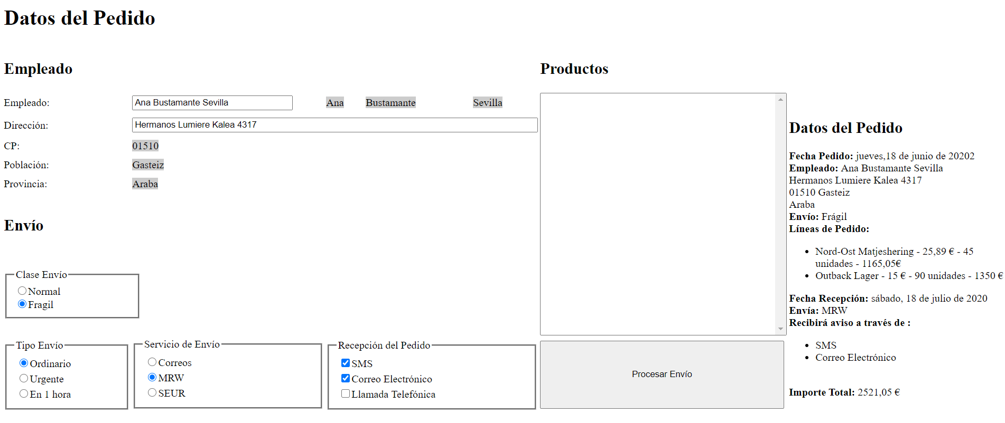

Datos del Pedido (Encabezado de Tipo 2)

Fecha Pedido: fecha actual
Empleado: Nombre Apellido1 Apellido2
Dirección
CP Población
LblPedido
Provincia
Envío: Clase Envío
Líneas de Pedido:
- Producto1
- Producto2
Fecha Recepción: fecha recepción
Envía: Servicio de Envío
Recibirá aviso a través de:
- Tipo de envío
- Tipo de envío

Importe Total: Importe €

Y por último se borrarán los pedidos seleccionados de la lista LstProductos.

(0,25 puntos)

